SECRETARÍA DE HACIENDA
Informe de ejecución de obligaciones contractuales de prestación de servicios profesionales o de apoyo a la gestión

CONTRATO PRESTACIÓN DE SERVICIOS PROFESIONALES O APOYO A LA GESTIÓN No.: |  |  |  | CD-04- 2025-5400 | Del Año: | 2025
CONTRATISTA: | ANGEL JESUS GUEVARA SALTARIN |  |  | C.C. / C.E. No.: | CC 1140855413
PERIODO DEL  INFORME: | Desde: | DICIEMBRE | 2025 | Hasta: |  | DICIEMBRE | 2025
PERIODO DEL  INFORME: | Desde: | Mes | Año |  |  | Mes | Año

- INFORMACIÓN GENERAL DEL CONTRATO

OBJETO: PRESTACIÓN DE SERVICIOS PROFESIONALES PARA ASESORAR A LA SECRETARÍA DISTRITAL DE HACIENDA DEL DISTRITO DE BARRANQUILLA EN EL
MONITOREO Y GENERACIÓN DE INFORMACIÓN ÚTIL SOBRE INVERSIÓN PÚBLICA.
VALOR CONTRATO |  | $35.000.000
SUPERVISOR |  | PABLO DIAZ MEDINA
CARGO |  | Asesor
PLAZO CONTRATO: | Fecha inicio | 09 | 07 | 2025 | Fecha Terminación  (Incluidas prórrogas y suspensiones si aplica) | 31 | 12 | 2025
PLAZO CONTRATO: | Fecha inicio | Día | Mes | Año |  | Día | Mes | Año

- DETALLE DE LA EJECUCIÓN

No. | OBLIGACIÓN ESPECÍFICA  (Incluir cada obligación tal como se pactó en el contrato) | ACTIVIDADES EJECUTADAS  (Para el cumplimento de la obligación en el periodo informado)
1 | Brindar acompañamiento en la organización de bases de datos de la información financiera  de los impuestos Distritales. | Se apoyó la consulta y verificación de la información de la cartera correspondiente al mes de diciembre. Esta actividad incluyó la revisión estructurada de los registros financieros, validando la correcta identificación de las referencias catastrales, con el fin de garantizar la consistencia, integridad y disponibilidad de la información para su análisis y consolidación. El acompañamiento prestado contribuyó a la adecuada organización de la base de datos de cartera, facilitando su uso en los procesos de seguimiento y control financiero de la entidad.
2 | Asesorar en la organización de la información de cartera para consolidar los datos para el despacho de la secretaría distrital de hacienda. | Durante el mes de diciembre, y en cumplimiento de la obligación de asesorar en la organización de la información de cartera para la consolidación de datos destinados al despacho de la Secretaría Distrital de Hacienda, se llevó a cabo la organización, depuración y estructuración de los archivos planos que contienen la información financiera. Esta labor permitió clasificar los registros asociados a las referencias catastrales e identificar de manera precisa aquellas que no cuentan con convenios vigentes. La actividad desarrollada contribuyó a mejorar la calidad, integridad y confiabilidad de la información consolidada, garantizando su adecuada disposición para los procesos de análisis y reporte requeridos por el despacho.
3 | Brindar acompañamiento en la consolidación de los reportes de las bases de datos  financiera generada. | En cumplimiento de la obligación de brindar acompañamiento en la consolidación de los reportes de las bases de datos financieras generadas, durante el mes de diciembre se brindó apoyo en la exportación de la base de datos correspondiente a la cartera de fiducia de parqueo. Esta actividad permitió disponer la información para su análisis, validación y consolidación, facilitando la revisión. El acompañamiento prestado contribuyó al fortalecimiento del proceso de análisis de la información y a la correcta elaboración de los reportes requeridos por la entidad.

4 | Las demás actividades asignadas por el supervisor del contrato, de acuerdo a la naturaleza  del mismo. | Apoyé en la verificación y monitoreo de la página web de la alcaldía en la sesión de impuestos distritales, para verificar que el servicio de esta se encuentre activa y que los contribuyentes utilicen este servicio sin problemas en el último mes de alivios tributarios.
5 | Asesorar en garantizar la adecuada coordinación y ejecución de todas las actividades requeridas para el cierre de la vigencia fiscal, incluyendo la revisión y consolidación de la información financiera; la organización, sistematización y archivo de la documentación soporte; y las acciones logísticas necesarias para el desarrollo eficiente del proceso. | Asesore en el cargue de la información del aplicativo “MI PLAN” en el cual se carga el consolidado de las actividades administrativas y financieras y Apoye en el cargue de la información de cierre en el aplicativo de calidad “Isolucion”

En constancia de lo anterior, se firma el presente informe el 05 de enero de 2026.


Firma Contratista
Nombre: ANGEL JESUS GUEVARA SALTARIN
Documento de identificación: CC 1140855413

Evidencias1

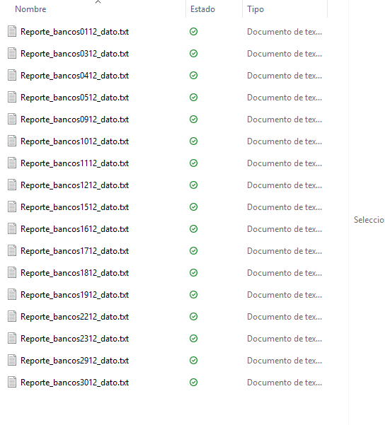

Evidencias2

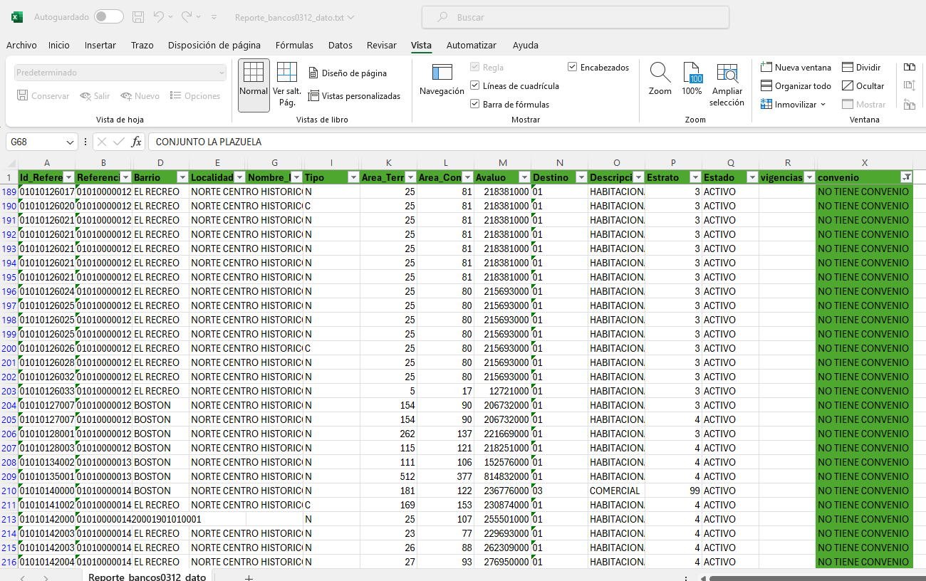

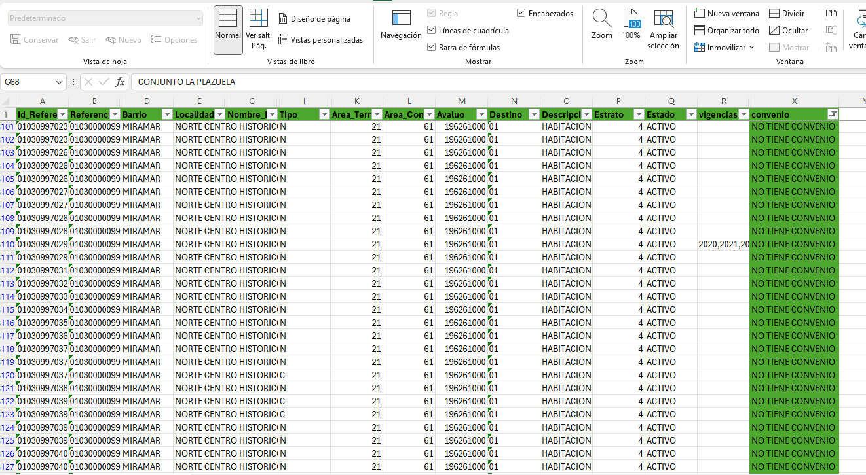

Evidencias 3

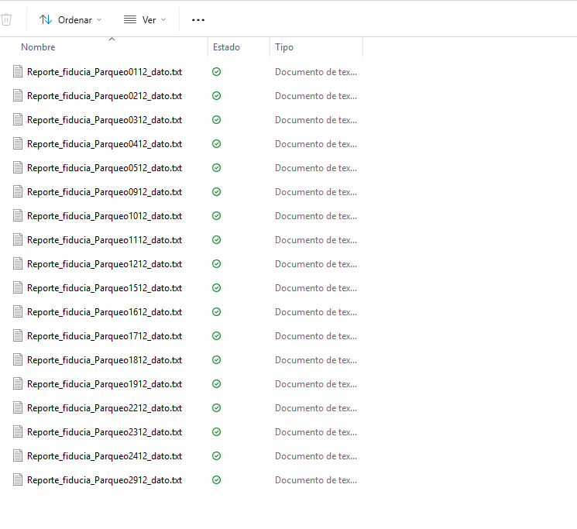

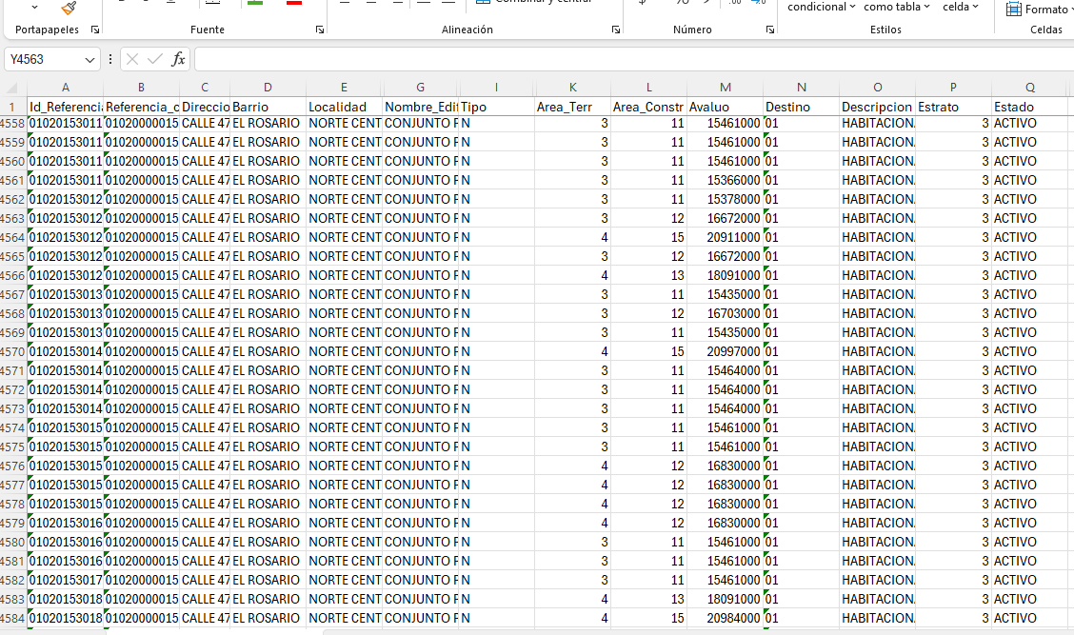

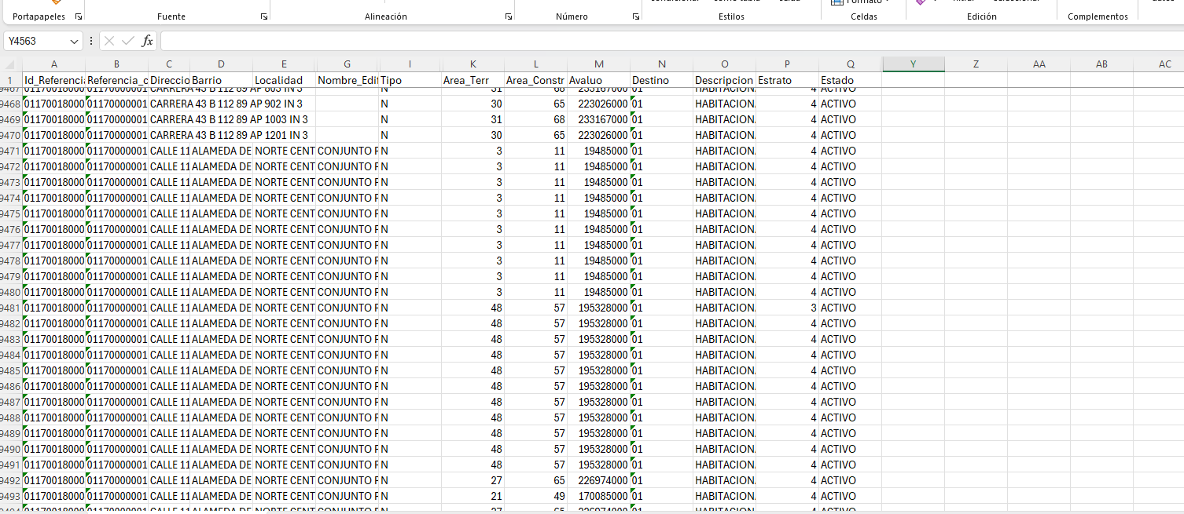

Evidencias 4

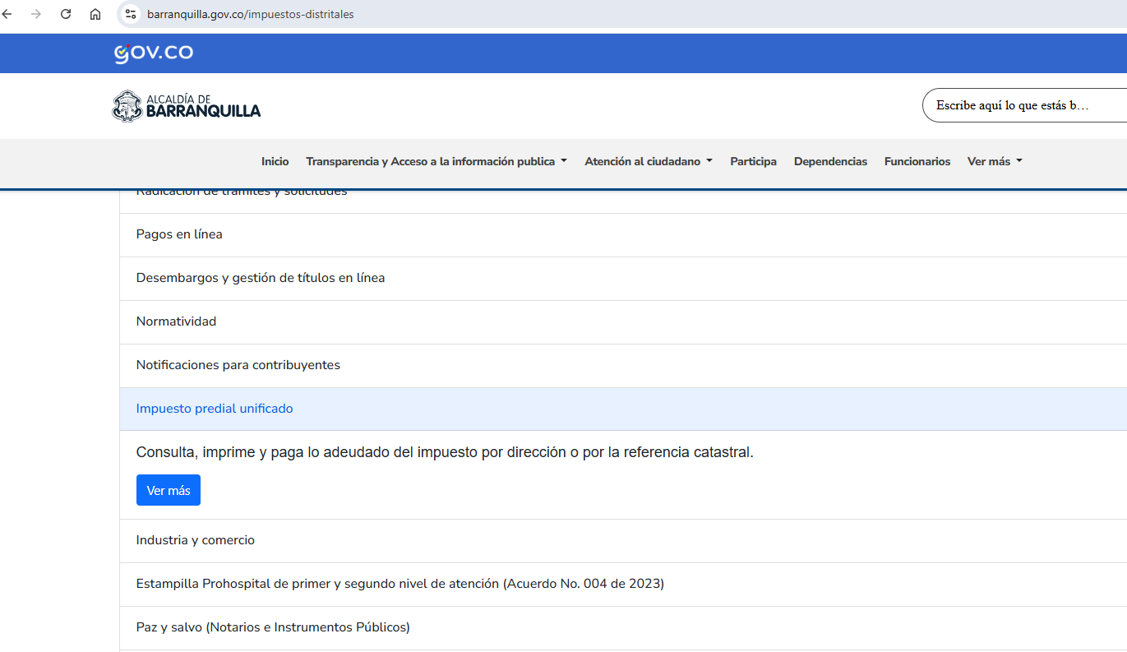

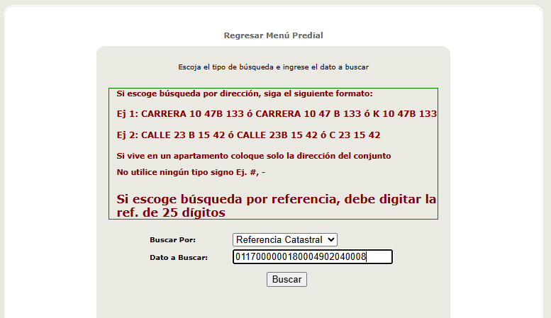

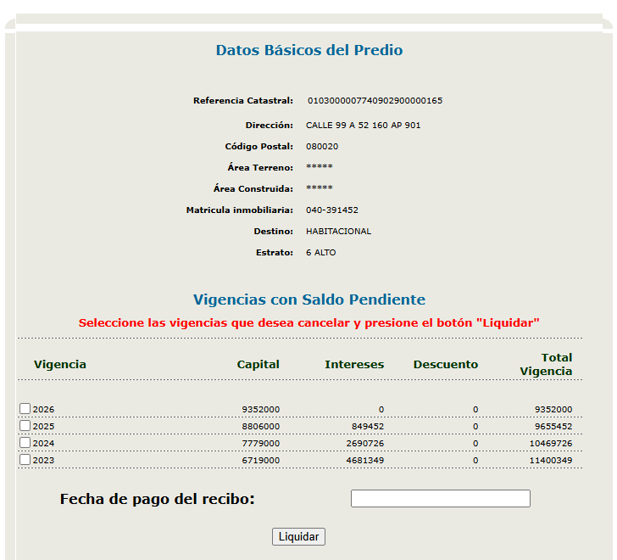

Evidencias


